Городское конкурсное мероприятие
«Конкурс профессионального мастерства «Лучший педагог по обучению основам безопасного поведения на дорогах»»

Методическая разработка

Классный час по правилам дорожного движения

Тема
«Путешествие в страну «Дорожная Академия»

Номинация
«Классный наставник (педагог) по безопасности дорожного движения для школьников».

Целевая аудитория
Учащиеся начальных классов

Автор-составитель:
Ларгина Тамара Викторовна, учитель,
МБОУ «Классическая гимназия №54
«Воскресение» г.о. Самара

2023г.

Структура методической разработки

1. Пояснительная записка…………………………………………………………..3
1.1 Краткое обоснование выбора темы методической разработки (актуальность)………………………………………………………………………..3
1.2 Целевая аудитория………………………………………………………………3
1.3 Роль и место мероприятия/занятия в системе работы педагогического работника (связь с другими мероприятиями, субъектами образовательного процесса и дисциплинами)………………………………………………………….3
1.4 Цель, задачи и планируемые результаты мероприятия………………………4
1.5 Форма проведения мероприятия и обоснование ее выбора………………….5
1.6 Педагогические технологии, методы, приемы, используемые для достижения планируемых результатов…………………………………………….5
1.7 Ресурсы, необходимые для подготовки и проведения мероприятия/занятия (кадровые, методические, материально-технические, информационные и др.)...6
1.8 Рекомендации по использованию методической разработки в практике работы педагогического работника, популяризирующего БДД………………….6
2. Основная часть…………………………………………………………………….6
2.1 Описание хода проведения занятия…………………………………………….6
2.2 Методические советы по организации, проведению и подведению итогов занятия………………………………………………………………………………10
2.3 Список использованной литературы………………………………………….11
З. Цифровой след реализации методической разработки, подтверждающие результативность ее реализации

1. Пояснительная записка
На улицах и дорогах нашего города все еще происходит много дорожных происшествий, в которых гибнут и страдают люди, в том числе и дети. И это в основном учащиеся начальных классов. Классный час направлен на формирование у детей культуры поведения на дорогах, гражданской ответственности и правового самосознания, отношения к своей жизни и к жизни окружающих как к ценности. Одна из причин происшествий - незнание или несоблюдение правил безопасности движения. Скоро начнутся летние каникулы, и дети будут самостоятельно ходить по улицам города, ездить в автобусе, переходить дорогу. Сегодня мы еще раз поговорим об этих правилах.

1.1 Краткое обоснование выбора темы методической разработки (актуальность)
Данная тема актуальна тем, что любой ребёнок быстрее поймет и запомнит правила дорожного движения, играя, участвуя в творческой или коллективной деятельности.
Данная методическая разработка предлагает детям поучаствовать в увлекательной игре, знакомящей с правилами и знаками дорожного движения для пешеходов и водителей.

1.2 Целевая аудитория:
Учащиеся начальных классов

1.3Роль и место мероприятия в системе работы педагогического работника (связь с другими мероприятиями, субъектами образовательного процесса и дисциплинами)
Данный материал позволит классным руководителям, а также педагогам дополнительного образования в организации и проведении мероприятий по основам безопасного поведения на дороге учащихся начальных классов общеобразовательных учреждений.

1.4 Цель, задачи, планируемые результаты мероприятия
Цель: Цель и задачи формирования у школьников навыков безопасного участия в дорожном движении определены указами Президента Российской Федерации и постановлениями Правительства Российской Федерации, содержащими программно-целевые показатели и индикаторы снижения численности детей, погибших на дорогах России в результате дорожно-транспортных происшествий.
Необходимо пропагандировать среди детей Правила дорожного движения Российской Федерации и прививать твердые навыки безопасного поведения на улицах и дорогах; привлекать младших школьников к систематическому изучению и выполнению Правил дорожного движения. Формирование УУД
Задачи:
обучающие:
-способствовать приобретению школьниками знаний о безопасности на дорогах, правилах дорожного движения, необходимых для безопасного движения по дорогам в качестве пешехода, водителя велосипеда и пассажира;

развивающие:
- способствовать овладению умениями выполнять ПДД, распознавать дорожные «ловушки»- ситуации, возникающие из-за неумения предвидеть дорожные опасности,
- формировать познавательно-поведенческие реакции, направленные на сохранение и укрепление здоровья;

воспитательные:

- воспитывать законопослушность, сознательное отношение к соблюдению мер безопасности на дорогах, способность к анализу конкретных дорожных ситуаций и оценке возможных опасностей;
- способствовать формированию общего уровня транспортной культуры у юных участников дорожного движения;
- воспитывать чувство ответственности за безопасность – личную и других участников дорожного движения.

образовательные:
-активизировать интерес к ПДД через игровую деятельность;
-формировать умения применять полученные знания в нестандартной ситуации;
-формировать умения выбирать рациональные способы выполнения задания;
закреплять правила дорожного движения.
Формируемые УУД:
Личностные: развивать кругозор и логическое мышление, память, речь и другие психические процессы; продолжать формировать чувство безопасности за свою жизнь.
Регулятивные: уметь работать по предложенным инструкциям;; анализировать ситуацию и самостоятельно находить ответы на вопросы путем логических рассуждений; определять и формулировать цель деятельности на занятии с помощью учителя, уметь излагать мысли в логической последовательности, отстаивать свою точку зрения.
Познавательные: перерабатывать полученную информацию: делать выводы в результате совместной работы всего класса; читать и слушать, извлекая нужную информацию, а также самостоятельно находить её в заданиях; устанавливать причинно-следственные связи, делать выводы.
Коммуникативные: уметь взаимодействовать в социуме ; вступать в диалог; учитывать мнение собеседника, убеждать или соглашаться с оппонентом, умение выражать свои мысли полно и точно.

Планируемые результаты:
Первый уровень результатов – приобретение ребенком знаний о культурном и безопасном поведении на дороге. Для достижения данного уровня результатов особое значение имеет взаимодействие ученика с учителями как значимыми для него носителями положительного социального опыта.
Второй уровень результатов – получение ребенком опыта и позитивного отношения к необходимости соблюдения правил дорожного движения. Для достижения данного уровня результатов особое значение имеет взаимодействие детей между собой на уровне группы, класса, школы, т.е. в социальной среде.
Третий уровень результатов – получение детьми опыта самостоятельного действия, в том числе, передача полученных знаний младшим ребятам, родителям и другим участникам дорожного движения, участие проектах, акциях и других мероприятиях. Осознанное поведение детей на дорогах снижает риск возникновения дорожно-транспортных происшествий.
Учащиеся получат возможность формирования:
- ответственного отношения к собственной безопасности и безопасности других участников движения;
- выполнения правил дорожного движения;
- убеждённости в необходимости изучения ПДД.
Могут быть сформированы:
- интерес к деятельности общественных и государственных служб по безопасности дорожного движения;
- навыки оценивания результатов собственной деятельности;
- навыки адекватного восприятия критики;
- навыки планирования собственной деятельности, связанной с различными ситуациями в жизни.

1.5 Форма проведения мероприятия и обоснование её выбора
Мероприятие проводится в форме игры. В данном случае с тематикой изучения правил дорожного движения младшими школьниками.
Выбор данной формы обоснован её доступностью, современностью и новизной.

1.6 Педагогические технологии, методы и приёмы, используемые для достижения планируемых результатов.

Игровые технологии в воспитательной работе
Здоровье сберегающие технологии
Технологии сотрудничества
Приёмы педагогической поддержки
На занятии предлагаю учащимся поиграть в следующие сюжетно-ролевые игры: «Улица полна неожиданностей», «Мы-пассажиры», «Автомобиль и водитель».
На занятиях активно применяю модулирование проблемных ситуаций на улице и решение этих ситуаций. В качестве примера модулирования дорожной ситуации могут быть использованы соответствующие рисунки.
Например, изучение рисунка «Пешеходный переход». Дети должны сконцентрировать внимание на рисунке, назвать, что изображено на рисунке, какие предметы, что такое пешеходный переход, чем он обозначается, правильно ли идут пешеходы. В данном случае рисунок можно рассматривать как модуль, так как по рисунку проверяются знания детей, понимания изображений, развитости памяти.
Чтение стихов придает данному методу обучения небольшое преимущество. Используются и нетрадиционные формы занятий – это просмотр и обсуждение фильмов дорожной тематики. После просмотра фильма дети рассказывают о сюжете фильма, называют героев фильма, анализируют увиденное, делают выводы.
Игровые технологии, используемые педагогом на занятиях по профилактике детского дорожно-транспортного травматизма, это педагогический процесс, где ведущая роль у педагога. Опыт показывает, что анализ дорожнотранспортной ситуации с детьми более лучше усваиваивается в игровой деятельности.
При помощи макета улицы города и дидактических игр создаются дорожные ситуации, которые дети должны разрешить. Этот прием помогает мне в обучении детей безопасности в дорожно-транспортных ситуациях.
1.7 Ресурсы, необходимые для проведения мероприятия (кадровые, методические, материально-технические, информационные)

Кадровые: учитель, родительская общественность, инспектор дорожного движения.
Методические: методическая литература по предмету. Материально-технические: компьютер, колонки для музыкального сопровождения, мультимедийный проектор, интерактивная доска.

1.8 Рекомендации по использованию методической разработки в практике работы педагогического работника, популяризирующего ПДД

Методическая разработка может быть использована в работе руководителя учителями, педагогами дополнительного образования.
Оборудование: уголок ПДД в классе, плакаты по правилам дорожного движения, поделка-модель светофора, памятки пешехода, грамоты победителям, колонки с музыкальными оформлением, презентации по правилам дорожного движения

2. Основная часть
2.1. Ход классного часа
Цель: Систематизация знаний детей о правилах дорожного движения, о дорожных знаках.
Задачи:
• Расширить и закрепить знания детей о сигналах светофора и правилах дорожного движения;
• Развивать память, логическое мышление, значение сигналов светофора, пешеходного перехода;
• Воспитывать общую культуру поведения на дороге. Оборудование: письмо, изображения знаков дорожного движения, изображения светофора, конверты со знаком, наглядные пособия.
Время проведения: 25 минут.

1. Организационный момент:
Учитель.
– Здравствуйте, дорогие друзья!
Дети:
– Здравствуйте! «Вместе мы сила! Вместе мы класс! Отряд светофорчиков, приветствует Вас!.»

Учитель.
Впереди у вас долгая дорога по стране знаний.
Чтобы было всё в порядке
У ребятах в их тетрадках
Надо просто им учиться
И над книгой не лениться!

Чтобы путь стал безопасным
И учёба не напрасной,
Знать вам надо без сомненья
Просто правила движенья!

2. Актуализация знаний:
Звучит песня «Этот мир состоит из пешеходов…»http://vmusice.net/mp3
Учитель.
Как вы думаете, о чем мы будем говорить на занятии?
Дети:
Будем изучать Правила дорожного движения.

Учитель.
Думаю, нет лучшего способа для наблюдения и открытия новых знаний, чем путешествие
На чем можно путешествовать? (машине, самолете, пароходе и т.д)
Как одним словом это назвать?(транспорт)
Слово транспорт с латинского переводится как «переношу, перемещаю, перевожу». Основное назначение транспорта – перевозка людей и грузов. Люди всегда пытались для этого использовать три стихии нашей планеты: воду, воздух, землю. Поэтому и транспортные средства делятся на три группы: водные, воздушные и сухопутные.

На доске картинки различного транспорта.

-Задание №1. Раздели транспорт на 3 группы.
(Учащиеся выполняют задание)

-Если мы отправляемся в путешествие по нашему селу, какой вид транспорта удобнее всего выбрать?
-На чем именно мы поедем в путешествие, предлагаю отгадать.
Маленькие домики по улицам бегут,
Взрослых и детишек домики везут. (автобус)

-Ну, что все готовы? Пристегнули ремни безопасности! Поехали!
Звучит музыка.http://vmusice.net/mp3
3. Открытие новых знаний
Первая станция «Дорожных знаков».
Поселок, в котором
С тобой мы живем
Можно по праву сравнить с Букварем.
Азбукой улиц,
Тропинок, дорог,
Поселок дает нам все время урок.
Вот она, азбука,-
Рядом с тобой
Знаки расставлены вдоль мостовой.

Входят «дорожные знаки»

Дорожные знаки:
Ребята, а зачем нужны дорожные знаки? (для порядка на дорогах)

Дети читают стихи.
Там, где слишком громкий шум машин,
Там, где порядок необходим,
Там, где всех машин не сосчитать,
Надо знаки дорожные знать!

Если ты поставил ногу
На проезжую дорогу,
Обрати вниманье, друг;
Знак дорожный – красный круг,
Человек, идущий в черном
Красной черточкой зачеркнут
И дорога вроде, но
Здесь ходить запрещено.

-Какой же знак укажет безопасное место, где можно перейти дорогу?

Коли ты пешеход.
Вспомни ты про переход. (Показывает знак.)
Подземный, наземный,
И про тот ,который « зебра».
Только этот переход
От беды тебя спасёт.
-Какие еще знаки у нас на доске?

4.Физминутка
За руль садится наш шофер
И включает свой мотор
Мы в автобусе сидим
И в окошечко глядим.
Видим синие просторы
Снежные равнины, горы.
Вот и речка подо льдом
Вся покрыта серебром.
Елки встали в хоровод
Скоро, скоро Новый год!

5. Работа с картой-схемой движения. Беседа по микрорайону.
( иллюстрация карты –схемы движения пешеходов, машин и автобусов на доске. Разработаем безопасные маршруты движения из дома в школу и обратно.)
Вторая станция «Светофорная»
Появляется ученик в костюме светофора.

Учитель :
Светофорчик , почему ты плачешь? Кто тебя обидел.

Светофорчик :
Не слушается меня никто, не соблюдают дети правил безопасности на дороге. Бегут на красный, торопятся .Никто не знает правил дорожного движения. Уйду в далекие страны.

Дети:
Не уходи. Наши ребята знают правила .Давайте ребята докажем, что мы знаем, как правильно переходить дорогу.

Задание 1. «Собери светофор»
(Необходимо правильно расположить сигналы светофора)

Задание 2. - Расскажите, что обозначает каждый сигнал.

Задание 3.Игра «Будь внимателен!»
(Дети выполняют движения: красный – стоят на месте, желтый – хлопают в ладоши, зеленый – шагают на месте.)

Учитель:
Ну что, светофор, остаешься?

Светофорчик :
Я вижу, что здесь знают правила движения. Остаюсь.
( Детям раздаю карты-схемы и приклеиваем их в дневник)

6. Закрепление знаний
Проводится игра.

Кто из вас идет вперед
Только там , где переход.

Кто летит вперёд так скоро,
Что не видит светофора?

Кто из вас, идя домой,
Держит путь по мостовой?

Кто из вас в вагоне тесном
Уступает старшим место?

Знает кто, что красный свет
– Это значит – хода нет?

Знает кто, что свет зелёный
Означает – путь открыт?

Третья станция «Загадочная»
-Что будет на этой станции?
-А вы любите загадки?

Где ведут ступеньки вниз,
Ты спускайся, не ленись.
Знать обязан пешеход:
Тут…..?
(подземный переход)

Как зовутся те дорожки,
По которым ходят ножки.
Различать учись их точно,
Не лети как на пожар.
Пешеходные дорожки –
Это только …?
(тротуар)

Не летит, не жужжит ,
Жук по улице бежит.
И горят в глазах жука
Два блестящих огонька.
(машина)
Вот трехглазый молодец.
До чего же он хитрец!
Кто откуда ни поедет,
Подмигнет и тем, и этим.
Знает ,как уладить спор,
Разноцветный ….
(светофор)
Тихо ехать нас обяжет,
Поворот вблизи покажет
И напомнит, что и как,
Вам в пути...
(Дорожный знак)

Что за "зебра" на дороге?
Все стоят, разинув рот,
Ждут, когда мигнет зеленый.
Значит, это -...
(Переход)

Здесь две дороги пересекаются,
Как это место называется?
(Перекресток)

7 . Рефлексия
Четвёртая станция «Проверяй-ка!»

Викторина «Правила дорожного движения»
-А сейчас проверим, что вы знаете о правилах дорожного движения.
● Ходить разрешается по проезжей части. (Неверное)
● Переходить улицу только там, где положено. (Верное)
● Переходить дорогу только на желтый сигнал светофора. (Неверное)
● Можно кататься там, где ездят автомобили. (Неверное)
● Садиться в автомобиль и выходить из него нужно со стороны тротуара. (Верное)
● В автобусе держись за поручень и не ходи без дела по автобусу во время движения. (Верное)
(Ученики на листочках записывают ответы и сравнивают их .)

Станция «Самоделкино»
Ученики изготавливают модель светофора и знаки дорожного движения. Звучит песня «Про светофор» http://vmusice.net/mp3

8. Подведение итогов.
-Итак, наше путешествие подходит к концу. Какие задания понравились?
С какими было трудно справиться?
-Любая дорога таит опасность. Человек вышел из дома. Его задача как можно быстрее добраться до нужного места. Но всегда и везде нужно помнить и простых правилах дорожного движения. О правилах движения помни всегда, чтоб не случилась с тобою беда.

2.2 Методические советы по организации, проведению и подведению итогов мероприятия
1.Одним из основных требований к мероприятию является умелое сочетание подвижных и статичных форм деятельности.
2. Отследив все этапы подготовки и проведения мероприятия, выявить все сильные и слабые места, выработать рекомендации для предотвращения повторения подобных ошибок.
3. В практической работе по реализации обучения учащихся Правилам дорожного движения можно использовать следующие формы деятельности: а)викторины (по истории ПДД) б) создание ситуации выбора, час вопросов и ответов (встречи с инспектором ГИБДД);); в)уроки творчества (сочинение писем водителям, стихов по ПДД, рисование рисунков; г)занятия по оказанию первой медицинской помощи пострадавшему в ДТП); д)составление схемы «Безопасный маршрут дом – школа – дом» в начальных классах; ж) методические разработки игр, мероприятий, конкурсов по ПДД.
4.Таким образом, для того чтобы удержать внимание детской аудитории необходимо сочетать статичное и подвижное, беседу и соревнование.
2.3 Список использованной литературы
Федеральный закон «О безопасности дорожного движения», от 30.12.2001 года, № 196-ФЗ.
Правила дорожного движения РФ. Утверждены Постановление Совета Министров Правительства Российской Федерации от 7.05. 2003 года №265. Введены в действие с 1.07.2003 года, изменения к правилам дорожного движения 2014года.
Беженцев А.А. Безопасность дорожного движения: учебное пособие. М.: Вузовский учебник, 2017. - 272 с.
Громаковский А.А. Правила дорожного движения с изменениями на 2017 с примерами и комментариями. Новая таблица штрафов. М.: Эксмо, 2017. - 208 с.
Капустина Е.Г., Лимарева Е.С. Профилактика безопасности дорожного движения как важнейшее условие формирования правовой культуры современного общества // Транспортное право. 2017. № 1. С. 25-28.
Коган, М.С. Правила дорожные знать каждому положено! Познавательные игры с дошколятами и школьниками / М.С. Коган. - Новосибирск: Сибирское университетское издательство, 2007- 56с.
Г.Г. Кулинич Сценарии клубных мероприятий и общешкольных праздников. – М: «ВАКО», 2006. – 208 с.
Добрая дорога детства: интернет портал [Электронный ресурс]. Режим доступа: http://www.dddgazeta.ru/

2.4 Приложение
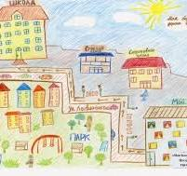Маршрут1 : дом-школа-дом
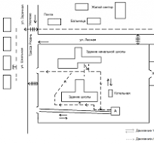 Маршрут : дом-школа-дом
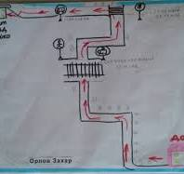 Маршрут2 : дом-школа-дом
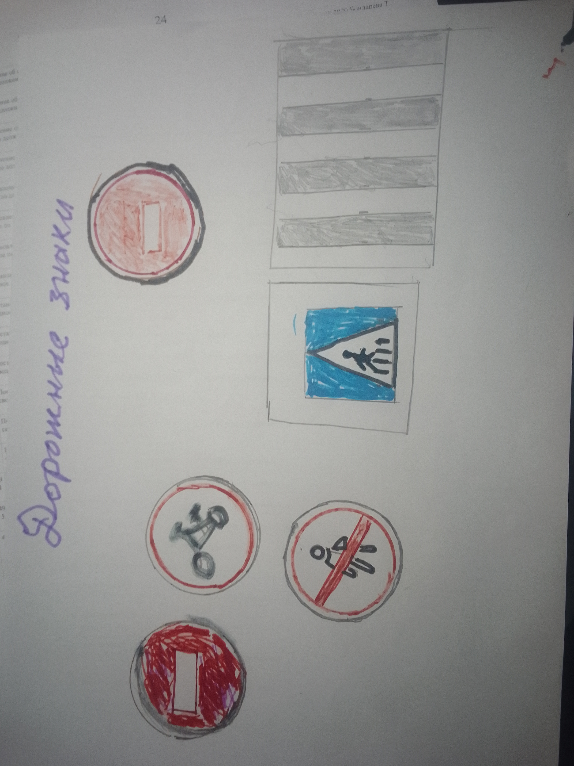Рисунки детей

3. Цифровой след реализации методической разработки, подтверждающие результативность ее реализации
Ссылка : https://cloud.mail.ru/public/HZRb/zvQPQybY7
Ссылка: https://cloud.mail.ru/public/fZCe/4GARPuf9v

